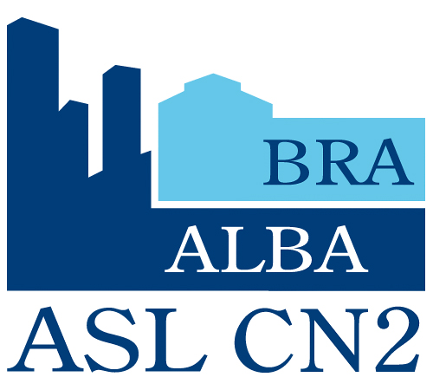 | SERVIZIO FARMACEUTICO TERRITORIALE  TEL. 0172 1408987 – 0172 1408899  e.mail: aslcn2@legalmail.it | Codice procedimento: 1/FARTER
 |  | Termine per provvedere: /////////////
 |  | Codice titolario: II.6.01.03
Ulteriori informazioni su: http://www.aslcn2.it/azienda-asl-cn2/amministrazione-trasparente/attivita-e-procedimenti/tipologie-di-procedimento/ Tabelle procedimenti ad istanza di parte – procedimenti amministrativi ad istanza di parte – 01 Assistenza Farmaceutica Territoriale
Alla c.a. Sindaco del COMUNE di
________________________________

Responsabile S.S. Servizio Farmaceutico
Territoriale - ASLCN2

e p.c. ORDINE FARMACISTI DI CUNEO

ASSOCIAZIONE TITIOLARI CUNEO

Il/la sottoscritto/a Dott. |  |  |  |  |  |  | C.F.
residente a
Via/piazza/corso
Titolare/Direttore/Socio Direttore della Farmacia |  |  |  |  |  |  |  | Con sede in
Tel. |  |  |  |  | e-mail

PROPONE
per la Farmacia |  |  | a partire dal
i seguenti orari di apertura al pubblico:
 |  | MATTINO |  | POMERIGGIO
Lunedi
Martedì
Mercoledì
Giovedì
Venerdì
Sabato
Domenica

Si fa presente che, in base agli art. 12 e 13 della L.R. 21/1991 e all’art. 11 comma 8 del D.L. 1/20212 convertito c.m. dalla L. 27/2012, l’orario minimo di apertura da rispettare è di 7 ore e mezzo al giorno (turni di guardia esclusi). Le farmacie non in servizio per turno possono restare chiuse la domenica e i festivi infrasettimanali ed inoltre un giorno intero o 2 mezze giornate alla settimana.

Data | / / | Firma del richiedente

NB Il modulo compilato dovrà pervenire per posta certificata all’ indirizzo: aslcn2@legalmail.it
La presente comunicazione è riferibile agli art. 4, 12, 13, 19 LR 21/91 e all’ art.11 L27/2012 e s.m.i, pertanto è necessario l’ invio tempestivo e anticipato alla scrivente.

